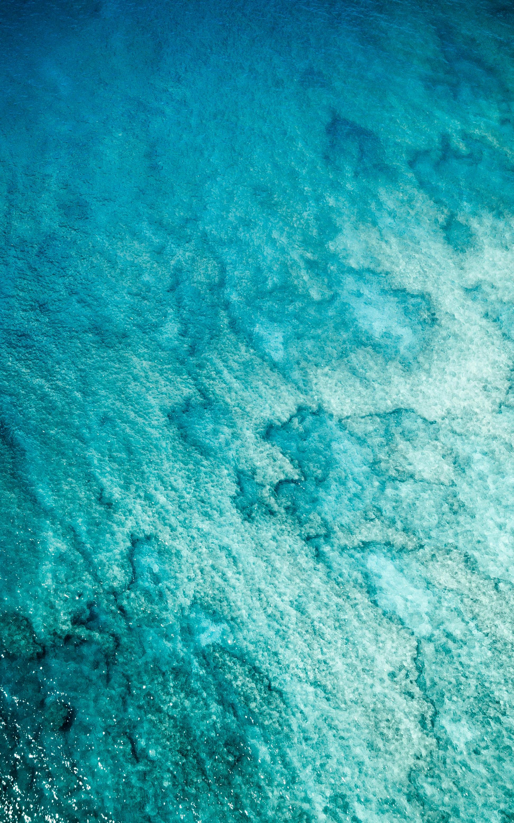


护 水 行 动
护水行动
游戏规则

- 每组小朋友要带着25ml水杯闯关四次（可和爸爸妈妈一起）

- 绕指定范围一圈视为闯关成功一次
世界水日
- 到达终点后，志愿者会测量剩下的水

- 总水量攒够80ml就能获得礼物

